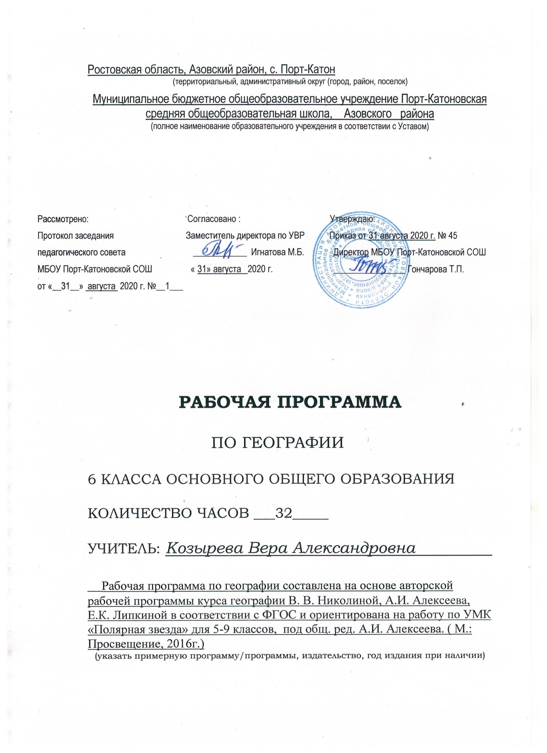

Рабочая программа по географии для обучающихся 6 класса

Раздел 1. Пояснительная записка.

География в основной школе формирует у обучающихся систему комплексных социально ориентированных знаний о Земле как планете людей, об основных закономерностях развития природы, о размещении населения и хозяйства, проблемах взаимодействия природы и общества, о географических подходах к устойчивому развитию территорий.
Рабочая программа составлена в соответствии с нормативно-правовыми документами:
1. Федеральный Закон «Об образовании в Российской Федерации» (от 29.12.2012 № 273-ФЗ)
2. Федеральный закон от 01.12.2007 № 309(ред.от 23.07.2013) О внесении изменений в отдельные законодательные акты Российской Федерации в части изменения и структуры Государственного образовательного стандарта».
3. Постановление Главного государственного санитарного врача РФ от 29.12.2010 № 189 «Об утверждении СанПиН 2.4.2.2821-10 «Санитарно-эпидемиологические требования к условиям и организации обучения в общеобразовательных учреждениях»
4. Приказ МО и Н РФ от 05.03.2004 г. №1089 «Об утверждении федерального компонента государственных образовательных стандартов начального общего, основного общего и среднего (полного) общего образования»;
5. Письмо МО и Н РФ от 7.07.2005г. №03-1263 «О Примерных программах по учебным предметам федерального базисного учебного плана»
6. Приказ Минобрнауки России от 10.11.2011 № 2643 «О внесении изменений в Федеральный компонент государственных образовательных стандартов начального общего, основного общего и среднего (полного) общего образования, утверждённый приказом Министерства Образования Российской федерации от 05.03.2004 №1089»
7. Программа курса «Наш край родной – Азовский район» 6 класс;
8. План МБОУ Порт-Катоновской СОШ на 2020-2021 учебный год.
Главной целью школьного образования является развитие ребенка как компетентной личности путем включения его в различные виды ценностной человеческой деятельности: учеба, познание, коммуникация, профессионально-трудовой выбор, личностное саморазвитие, ценностные ориентации, поиск смыслов жизнедеятельности. С этих позиций обучение рассматривается как процесс овладения не только определенной суммой знаний и системой соответствующих умений и навыков, но и как процесс овладения компетенциями.
Это определило цели задачи изучения географии в школе:
— формирование системы географических знаний как компонента научной картины мира;
— формирование целостного географического образа планеты Земля на разных его уровнях;
— понимание особенностей взаимодействия человека и природы на современном этапе его развития с учётом исторических факторов;
— формирование системы интеллектуальных, практических, универсальных учебных, оценочных, коммуникативных умений, обеспечивающих безопасное, социально и экологически целесообразное поведение в окружающей среде;
— формирование общечеловеческих ценностей, связанных с пониманием значимости географического пространства для человека, с заботой о сохранении окружающей среды для жизни на Земле;
— формирование опыта ориентирования в географическом пространстве с помощью различных способов (план, карта, приборы, объекты природы и др.);
— выработка у обучающихся понимания общественной потребности в географических знаниях, а также формирование у них отношения к географии как возможной области будущей практической деятельности.
На основании требований Государственного образовательного стандарта в содержании рабочей программы предполагается реализовать актуальные в настоящее время компетентностный, личностно-ориентированный, деятельностный подходы, которые определяют задачи обучения:
- способствовать формированию географического мышления школьников, развитию свободно и творчески мыслящей личности;
- передать учащимся сумму систематических знаний по географии, овладение которыми поможет им ориентироваться в современном мире;
- способствовать развитию творческих исследовательских способностей учащихся, целенаправленно удовлетворять и развивать их образовательные потребности в исследовании и преобразовании окружающей среды;
- создать основу для патриотизма и любви к своей стране, родному краю;
- формировать у школьников навыки общей и повседневной географической культуры, приучать их к выполнению основных правил поведения в природе.
- овладение способами деятельностей: познавательной, информационно-коммуникативной, рефлексивной.
-освоение компетенций: ключевых, общепредметных и предметных (коммуникативной, учебно-познавательной и рефлексивной). В 6 классе на изучение предмета отводится 1 час в неделю (35 недель). Программа будет пройдена за 32 часа в связи с праздничными днями 8 марта, 3 мая, 10 мая.
Раздел 2. Содержание курса географии

Введение (1 час)
Ориентирование в информационном поле учебно-методического комплекта. Повторение правил работы с учебником и используемыми компонентами УМК. Обучение приёмам работы по ведению дневника наблюдений за погодой. Выбор формы дневника погоды и способов его ведения.
Гидросфера — водная оболочка Земли (13 часов)
Вода на Земле. Части гидросферы. Мировой круговорот воды.
Океаны. Части Мирового океана. Методы изучения морских глубин. Свойства вод Мирового океана. Движение воды в Океане. Использование карт для определения географического положения морей и океанов, глубин, направлений морских течений, свойств воды. Роль Мирового океана в формировании климатов Земли. Минеральные и органические ресурсы Океана, их значение и хозяйственное использование. Морской транспорт, порты, каналы. Источники загрязнения вод Океана, меры по сохранению качества вод и органического мира.
Воды суши. Реки Земли — их общие черты и различия. Речная система. Питание и режим рек. Озёра, водохранилища, болота. Использование карт для определения географического положения водных объектов, частей речных систем, границ и площади водосборных бассейнов, направления течения рек. Значение поверхностных вод для человека, их рациональное использование.
Происхождение и виды подземных вод, возможности их использования человеком. Зависимость уровня грунтовых вод от климата, характера поверхности, особенностей горных пород. Минеральные воды.
Ледники — главные аккумуляторы пресной воды на Земле. Покровные и горные ледники, многолетняя мерзлота: географическое распространение, воздействие на хозяйственную деятельность.
Человек и гидросфера. Источники пресной воды на Земле, проблемы, связанные с ограниченными запасами пресной воды на Земле, и пути их решения. Неблагоприятные и опасные явления в гидросфере. Меры предупреждения опасных явлений и борьбы с ними, правила обеспечения личной безопасности.
Практикум. 1. Описание реки и озера по плану. 2. Обозначение на контурной карте крупнейших рек и озер мира. 3. На примере местной реки, озера установление связи гидросферы с другими оболочками Земли. 4. Анализ интересных фактов о гидросфере, собранных в различных источниках (газеты, журналы, Интернет), и написание аннотации по одному из источников информации.
Атмосфера — воздушная оболочка Земли (11 часов)
Атмосфера. Состав атмосферы, её структура. Значение атмосферы для жизни на Земле.
Нагревание атмосферы, температура воздуха, распределение тепла на Земле. Суточные и годовые колебания температуры воздуха. Средние температуры. Изменение температуры с высотой.
Влага в атмосфере. Облачность, её влияние на погоду. Атмосферные осадки, их виды, условия образования. Распределение влаги на поверхности Земли. Влияние атмосферных осадков на жизнь и деятельность человека.
Атмосферное давление, ветры. Изменение атмосферного давления с высотой. Направление и сила ветра. Роза ветров. Постоянные ветры Земли. Типы воздушных масс; условия их формирования и свойства.
Погода и климат. Элементы погоды, способы их измерения, метеорологические приборы и инструменты. Наблюдения за погодой. Измерения элементов погоды с помощью приборов. Построение графиков изменения температуры и облачности, розы ветров; выделение преобладающих типов погоды за период наблюдения. Решение практических задач на определение изменений температуры и давления воздуха с высотой, влажности воздуха. Чтение карт погоды. Прогнозы погоды. Климат и климатические пояса.
Человек и атмосфера. Стихийные явления в атмосфере, их характеристика и правила обеспечения личной безопасности. Пути сохранения качества воздушной среды. Адаптация человека к климатическим условиям местности. Особенности жизни в экстремальных климатических условиях.
Практикум. 1. Наблюдения за погодой. Составление и анализ календаря погоды. 2. Определение среднесуточной температуры воздуха на основании показаний термометра. 3. Построение и анализ розы ветров. 4. Характеристика климата своей местности; его влияние на жизнь и хозяйственную деятельность людей. 5. Анализ погоды на ближайшие два-три дня.
Биосфера – живая оболочка Земли (3 часа)
Разнообразие растительного и животного мира Земли. Особенности распространения живых организмов на суше и в Мировом океане. Границы биосферы и взаимодействие компонентов природы. Приспособление живых организмов к среде обитания. Биологический круговорот. Роль биосферы. Широтная зональность и высотная поясность в растительном и животном мире.
Почва как особое природное образование. Состав почв, взаимодействие живого и неживого в почве, образование гумуса. Строение и разнообразие почв. Главные факторы (условия) почвообразования, основные зональные типы почв. Плодородие почв, пути его повышения. Роль человека и его хозяйственной деятельности в сохранении и улучшении почв.
Человек и биосфера. Влияние человека на биосферу. Охрана растительного и животного мира Земли. Наблюдения за растительностью и животным миром как способ определения качества окружающей среды.
Практикум. 1. Составление схемы взаимодействия оболочек Земли. 2. Описание одного растения или животного своей местности.

Географическая оболочка (3 часа)
Строение, свойства и закономерности географической оболочки, взаимосвязи между её составными частями.
Территориальные комплексы: природные, природно-антропогенные. Географическая оболочка — крупнейший природный комплекс Земли. Широтная зональность и высотная поясность.
Природные зоны Земли. Особенности взаимодействия компонентов природы и хозяйственной деятельности человека в разных природных зонах. Географическая оболочка как окружающая человека среда.
Донской край(1 час)
Подготовка сообщения на тему «Приспособленность людей к жизни в различных природных зонах». 2. Моделирование возможных преобразований на участке культурного ландшафта своей местности с целью повышения качества жизни населения Донского края.
Раздел 3. Результаты освоения географии 6 класса

Личностными результатами изучения предмета «География» являются следующие:
- воспитание российской гражданской идентичности, патриотизма, любви и уважения к Отечеству, чувства гордости за свою Родину, прошлое и настоящее многонационального народа России; осознание своей этнической принадлежности, знание языка культуры своего народа, своего края, общемирового культурного наследия; усвоение традиционных ценностей многонационального российского общества; воспитание чувства долга перед Родиной;
- формирование целостного мировоззрения, соответствующего современному уровню развития науки и общественной практики, а также социальному, культурному, языковому и духовному многообразию;
- формирование ответственного отношения к учению, готовности и способности к саморазвитию и самообразованию на основе мотивации к обучению и познанию, выбору профессионального образования на основе информации о существующих профессиях и личных профессиональных предпочтений, осознанному построению траектории с учетом устойчивых познавательных интересов;
- формирование познавательной и информационной культуры, в том числе развитие навыков самостоятельной работы с учебными пособиями, книгами, доступными инструментами и техническими средствами информационных технологий;
- формирование толерантности как нормы осознанного и доброжелательного отношения к другому человеку, его мнению, мировоззрению, культуре, вере, гражданской позиции; к истории, культуре, религии, традициям, языкам, ценностям народов России и мира;
- освоение социальных норм и правил поведения в группах и сообществах, заданных институтами социализации соответственно возрастному статусу обучающихся, а также во взрослых сообществах; формирование основ социально-критического мышления; участие в школьном самоуправлении и общественной жизни в пределах возрастных компетенций с учетом региональных, этнокультурных, социальных и экономических особенностей;
- развитие морального сознания и компетентности в решении моральных проблем на основе личного выбора; формирование нравственных чувств и нравственного поведения, осознанного и ответственного отношения к собственным поступкам;
- формирование коммуникативной компетентности в образовательной, общественно полезной, учебно-исследовательской творческой и других видах деятельности;
- формирование ценности здорового и безопасного образа жизни, усвоение правил индивидуального и коллективного безопасного поведения в чрезвычайных ситуациях, угрожающих жизни и здоровью людей;
- формирование основ экологического сознания на основе признания ценности жизни во всех ее проявлениях и необходимости ответственного, бережного отношения к окружающей среде;
- осознание важности семьи в жизни человека и общества, принятие ценности семейной жизни, уважительное и заботливое отношение к членам своей семьи;
- развитие эстетического сознания через освоение художественного наследия народов России и мира, творческой деятельности эстетического характера.
Метапредметным результатом изучения курса «География» является формирование универсальных учебных действий (УУД).
Регулятивные УУД:
- самостоятельно приобретать новые знания и практические умения;
- управлять своей познавательной деятельностью;
- организовывать свою деятельность;
- определять цели и задачи учебной деятельности;
- самостоятельно обнаруживать и формулировать учебную проблему;
- выдвигать версии решения проблемы;
- составлять индивидуально или в группе план решения проблемы (выполнения проекта);
- выбирать средства достижения цели и применять их на практике;
- оценивать достигнутые результаты.
Познавательные УУД:
- анализировать, структурировать информацию, факты и явления;
- выявлять причины и следствия простых явлений;
- осуществлять сравнение и классификацию, самостоятельно выбирая критерии для указанных логических операций;
- строить логическое рассуждение, включающее установление причинно-следственных связей;
- создавать схематические модели с выделением существенных характеристик объекта;
- составлять тезисы, простые и сложные планы изученного текста;
- преобразовывать информацию из одного вида в другой (таблицу в текст и т. п.);
- определять возможные источники необходимых сведений, производить поиск информации, анализировать и оценивать ее достоверность;
- представлять собранную информацию в виде выступления или презентации.
Коммуникативные УУД:
- самостоятельно организовывать учебное взаимодействие в группе (определять общие цели, распределять роли, договариваться друг с другом);
- в дискуссии уметь выдвинуть аргументы и контраргументы;
- адекватно использовать речевые средства для дискуссии и аргументации своей позиции;
- учиться критично относиться к своему мнению, с достоинством признавать ошибочность и корректировать его;
- понимая позицию другого, различать в его речи: мнение (точку зрения), доказательство (аргументы), факты (гипотезы, аксиомы, теории);
- уметь взглянуть на ситуацию с иной позиции и договариваться с людьми иных позиций.
Предметным результатом изучения курса «География» является сформированность следующих умений:
- объяснять, для чего изучают географию;
- использовать различные источники географической информации (картографические, статистические, текстовые, видео- и фотоизображения, компьютерные базы данных) для поиска и извлечения информации при решении учебных и практико-ориентированных задач;
- анализировать, обобщать, интерпретировать географическую информацию;
- по результатам наблюдений (в том числе инструментальных) находить и формулировать зависимости и закономерности;
- составлять описание географических объектов, процессов и явлений с использованием разных источников географической информации;
- строить простые планы местности;
- моделировать географические объекты и явления с помощью компьютерных программ;
- создавать письменные тексты и устные сообщения о географических явлениях на основе нескольких источников информации;
- называть отличия в изучении Земли с помощью географии по сравнению с другими науками;
- называть основные способы изучения Земли в прошлом и в настоящее время;
- показывать по карте маршруты и называть результаты географических открытий и путешествий;
- описывать уникальные особенности Земли как планеты;
- ориентироваться на местности при помощи компаса, карты, местных признаков;
- называть и показывать по карте основные географические объекты;
- наносить на контурную карту и правильно подписывать географические объекты;
- приводить примеры форм рельефа суши и дна океана;
- приводить примеры объектов гидросферы Земли;
- объяснять значение ключевых понятий и терминов.

Раздел 4. Тематическое планирование.

№ | Раздел, тема | Кол-во  часов
1 | Введение | 1
2 | Гидросфера — водная оболочка Земли | 13
3 | Атмосфера — воздушная оболочка Земли | 11
4 | Биосфера – живая оболочка Земли | 3
5 | Географическая оболочка | 3
6 | Донской край | 1
 | Итого | 32

